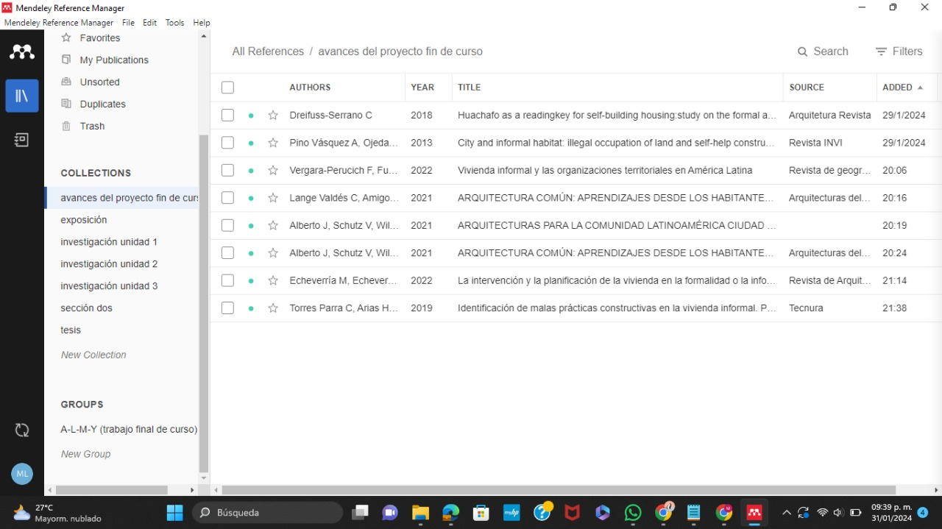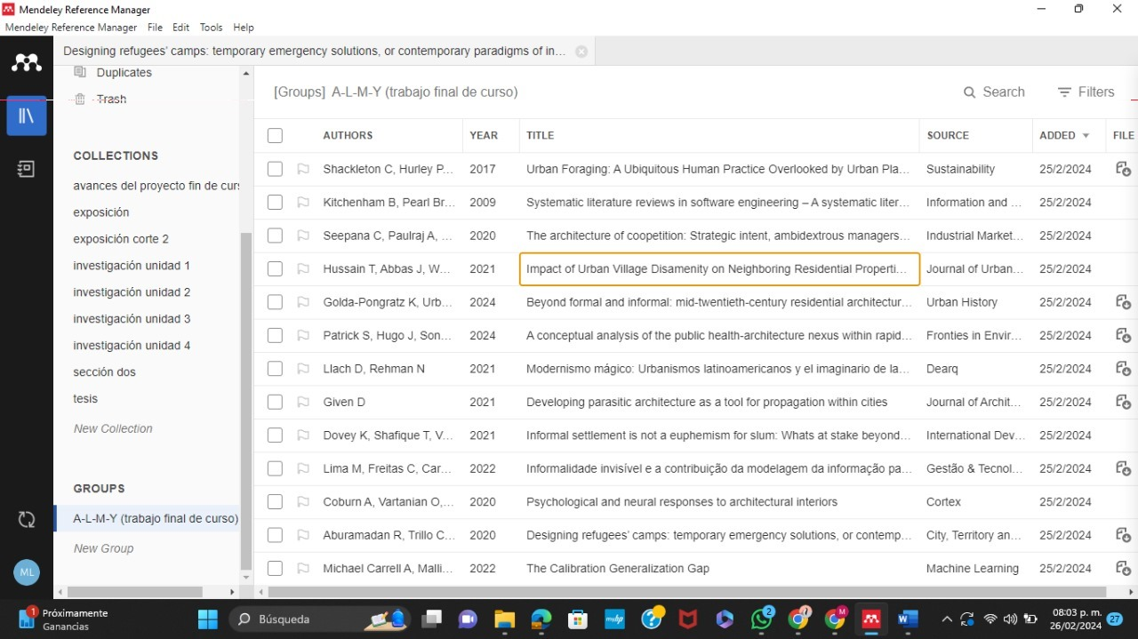**ARQUITECTURA EMPIRÍCA - EVIDENCIAS** 